**Bestimmung der allgemeinen stationären Gleichung:**

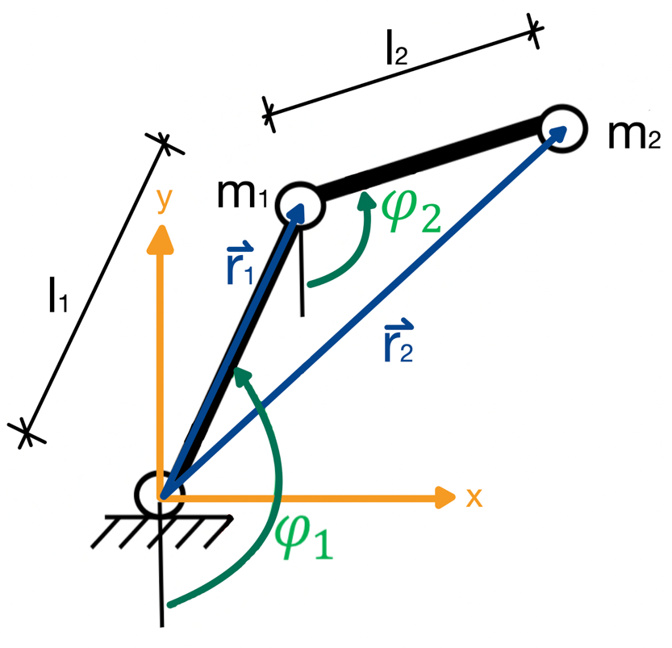

Abbildung : Lageplan des Gelenkroboters

Position Punkt 1:

$$x_{1}=l_{1}sin\left(φ_{1}\right)$$

$$y_{1}={-l}_{1}\cos\left(φ_{1}\right)$$

Position Punkt 2:

$$x_{2}= l_{1}sin\left(φ_{1}\right)+l_{2}\sin\left(φ_{2}\right)$$

$$y_{2}= - l_{1}cos\left(φ_{1}\right)-l_{2}\cos\left(φ_{2}\right)$$

Geschwindigkeit Punkt 1:

$$v_{x1}=\frac{∂x_{1}}{∂t}= l_{1}cos\left(φ_{1}\right)\dot{φ_{1}}$$

$$v_{y1}=\frac{∂y_{1}}{∂t}= l_{1}sin\left(φ_{1}\right)\dot{φ_{1}}$$

Geschwindigkeit Punkt 2:

$$v_{x2}=\frac{∂x_{2}}{∂t}= l_{1}cos\left(φ_{1}\right)\dot{φ_{1}}+ l_{2}\cos\left(φ_{2}\right)\dot{φ_{2}}$$

$$v_{y2}=\frac{∂y_{2}}{∂t}= l_{1}sin\left(φ_{1}\right)\dot{φ_{1}}+ l_{2}\sin\left(φ_{2}\right)\dot{φ_{2}}$$

Definitionen:

$$q=\left[\begin{aligned}φ_{1} \\ φ_{2}\end{aligned}\right]$$

$$\dot{q}=\left[\begin{aligned}\dot{φ_{1}} \\ \dot{φ_{2}}\end{aligned}\right]$$

$$r_{1}=l_{1}\left[\begin{aligned}\sin\left(φ_{1}\right) \\ -\cos\left(φ_{1}\right)\end{aligned}\right]$$

$$r_{2}=l_{1}\left[\begin{aligned}\sin\left(φ_{1}\right) \\ -\cos\left(φ_{1}\right)\end{aligned}\right]+l_{2}\left[\begin{aligned}\sin\left(φ_{2}\right) \\ -\cos\left(φ_{2}\right)\end{aligned}\right]$$

$$v_{1}= l_{1}\dot{φ_{1}}\left[\begin{aligned}\cos\left(φ_{1}\right) \\ \sin\left(φ_{1}\right)\end{aligned}\right]$$

$$v_{2}= l_{1}\dot{φ_{1}}\left[\begin{aligned}\cos\left(φ_{1}\right) \\ \sin\left(φ_{1}\right)\end{aligned}\right]+l_{2}\dot{φ_{2}}\left[\begin{aligned}\cos\left(φ_{2}\right) \\ \sin\left(φ_{2}\right)\end{aligned}\right]$$

Kinetische Energie der Massepunkte:

$$E_{kin1}=\frac{1}{2}m_{1}{\left|v_{1}\right|}^{2}=\frac{1}{2}m_{1}\left(l_{1}^{ 2}{\dot{φ}}_{1}^{ 2}\cos^{2}\left(φ_{1}\right)+l_{1}^{ 2}{\dot{φ}}_{1}^{ 2}\sin^{2}\left(φ_{1}\right)\right)=\frac{1}{2}m_{1}l_{1}^{ 2}{\dot{φ}}_{1}^{ 2}=T_{1}$$

$$E_{kin2}=\frac{1}{2}m_{2}{\left|v_{2}\right|}^{2}=\frac{1}{2}m_{2}\left(l_{1}^{ 2}{\dot{φ}}_{1}^{ 2}\cos^{2}\left(φ_{1}\right)+l_{1}\dot{φ_{1}}l_{2}\dot{φ_{2}}\cos\left(φ_{1}\right)\cos\left(φ_{2}\right)+l_{2}^{ 2}{\dot{φ}}_{2}^{ 2}\cos^{2}\left(φ_{2}\right)+l_{1}^{ 2}{\dot{φ}}_{1}^{ 2}\sin^{2}\left(φ_{1}\right)+l_{1}\dot{φ_{1}}l_{2}\dot{φ_{2}}\sin\left(φ_{1}\right)\sin\left(φ_{2}\right)+l_{2}^{ 2}{\dot{φ}}_{2}^{ 2}\sin^{2}\left(φ_{2}\right)\right)=\frac{1}{2}m_{2}\left(l_{1}^{ 2}{\dot{φ}}_{1}^{ 2}+l_{2}^{ 2}{\dot{φ}}_{2}^{ 2}+ 2l_{1}\dot{φ_{1}}l_{2}\dot{φ_{2}}cos⁡(φ_{1}-φ_{2}\right))=T_{2}$$

Potenzielle Energie der Massepunkte:

$$E_{pot1}=m_{1}gr_{1y}={-m}_{1}gl_{1}\cos\left(φ_{1}\right)=V_{1}$$

$$E_{pot2}=m_{2}gr_{2y}= -m_{2}g(l_{1}\cos\left(φ_{1})+l_{2}\cos\left(φ_{2}\right)\right)=V_{2}$$

Gesamte kinetische und potenzielle Energie:

$$T=T_{1}+T_{2}$$

$$V=V_{1}+V_{2}$$

Lagrange-Gleichung:

$$L=T-V$$

$$L=T-V=T_{1}+T_{2}-V_{1}-V_{2}= \frac{1}{2}m_{1}l_{1}^{ 2}{\dot{φ}}_{1}^{ 2}+\frac{1}{2}m_{2}\left(l_{1}^{ 2}{\dot{φ}}_{1}^{ 2}+l_{2}^{ 2}{\dot{φ}}_{2}^{ 2}+ 2l_{1}\dot{φ_{1}}l_{2}\dot{φ_{2}}cos⁡(φ_{1}-φ_{2}\right))+m_{1}gl_{1}\cos\left(φ_{1}\right)+m_{2}g\left(l_{1}\cos\left(φ_{1})+l_{2}\cos\left(φ_{2}\right) \right)\right)= \frac{1}{2}{(m}_{1}+m_{2})l_{1}^{ 2}{\dot{φ}}_{1}^{ 2}+\frac{1}{2}m_{2}l_{2}^{ 2}{\dot{φ}}_{2}^{ 2}+{m_{2}l}_{1}\dot{φ_{1}}l_{2}\dot{φ_{2}}cos⁡(φ_{1}-φ_{2})+\left(m_{1}+m_{2}\right)gl_{1}\cos\left(φ_{1}\right)+m_{2}gl_{2}cos⁡(φ_{2})$$

Lagrange-Gleichung 2. Art komponentenweise:

$$\frac{∂L}{∂q_{1}}={-m}_{2}l_{1}l_{2}\dot{φ_{1}}\dot{φ_{2}}\sin\left(φ_{1}-φ_{2}\right)-\left(m_{1}+m_{2}\right)gl_{1}sin⁡(φ_{1})$$

$$\frac{∂L}{∂q_{2}}=m_{2}l_{1}l_{2}\dot{φ_{1}}\dot{φ_{2}}\sin\left(φ_{1}-φ_{2}\right)+m_{2}gl_{2}sin⁡(φ_{2})$$

$$\frac{∂L}{∂\dot{q_{1}}}=\left(m_{1}+m_{2}\right)l_{1}^{ 2}\dot{φ_{1}}+m_{2}l_{1}l_{2}\dot{φ_{2}}\cos\left(φ_{1}-φ_{2}\right)$$

$$\frac{∂L}{∂\dot{q_{2}}}=m_{2}l_{2}^{ 2}\dot{φ_{2}}+m_{2}l_{1}l_{2}\dot{φ_{1}}\cos\left(φ_{1}-φ_{2}\right)$$

$$\frac{d}{dt}\left(\frac{∂L}{∂\dot{q_{1}}}\right)=\left(m_{1}+m_{2}\right)l_{1}^{ 2}\ddot{φ_{1}}+m_{2}l_{1}l_{2}\left(-\sin\left(φ_{1}-φ_{2}\right)\left(\dot{φ_{1}}-\dot{φ_{2}}\right)\dot{φ_{2}}+\cos\left(φ_{1}-φ_{2}\right)\ddot{φ_{2}}\right)$$

$$\frac{d}{dt}\left(\frac{∂L}{∂\dot{q_{2}}}\right)= m_{2}l_{2}^{ 2}\ddot{φ_{2}}+m_{2}l_{1}l_{2}\left(-\sin\left(φ_{1}-φ_{2}\right)\left(\dot{φ_{1}}-\dot{φ_{2}}\right)\dot{φ_{1}}+\cos\left(φ_{1}-φ_{2}\right)\ddot{φ_{1}}\right)$$

$$\frac{d}{dt}\left(\frac{∂L}{∂\dot{q_{1}}}\right)-\frac{∂L}{∂q_{1}}=\left(m_{1}+m_{2}\right)l_{1}^{ 2}\ddot{φ_{1}}+m_{2}l_{1}l_{2}\left(-\sin\left(φ_{1}-φ_{2}\right)\left(\dot{φ_{1}}-\dot{φ_{2}}\right)\dot{φ_{2}}+\cos\left(φ_{1}-φ_{2}\right)\ddot{φ_{2}}\right)$$

$${+m}_{2}l_{1}l_{2}\dot{φ_{1}}\dot{φ_{2}}\sin\left(φ_{1}-φ_{2}\right)+\left(m_{1}+m_{2}\right)gl_{1}\sin\left(φ_{1}\right)$$

$={\left(m_{1}+m_{2}\right)l_{1}^{ 2}\ddot{φ_{1} }-m}_{2}l_{1}l_{2}\sin\left(φ_{1}-φ_{2}\right)\dot{φ_{1}}\dot{φ_{2}}+m_{2}l_{1}l_{2}\sin\left(φ_{1}-φ_{2}\right){\dot{φ_{2}}}^{2}+m_{2}l_{1}l_{2}\cos\left(φ_{1}-φ_{2}\right)\ddot{φ_{2}} {+m}_{2}l_{1}l_{2}\dot{φ_{1}}\dot{φ_{2}}\sin\left(φ_{1}-φ_{2}\right)+\left(m_{1}+m_{2}\right)gl_{1}\sin\left(φ_{1}\right)$

$$=\left(m_{1}+m_{2}\right)l_{1}^{ 2}\ddot{φ_{1}}+m_{2}l_{1}l_{2}\sin\left(φ_{1}-φ_{2}\right){\dot{φ_{2}}}^{2}+m_{2}l_{1}l_{2}\cos\left(φ_{1}-φ_{2}\right)\ddot{φ_{2}} +\left(m_{1}+m_{2}\right)gl_{1}\sin\left(φ_{1}\right)$$

$$\frac{d}{dt}\left(\frac{∂L}{∂\dot{q_{2}}}\right)-\frac{∂L}{∂q_{2}}=m_{2}l_{2}^{ 2}\ddot{φ_{2}}+m_{2}l_{1}l_{2}\left(-\sin\left(φ_{1}-φ_{2}\right)\left(\dot{φ_{1}}-\dot{φ_{2}}\right)\dot{φ_{1}}+\cos\left(φ_{1}-φ_{2}\right)\ddot{φ_{1}}\right)-m_{2}l_{1}l_{2}\dot{φ_{1}}\dot{φ_{2}}\sin\left(φ_{1}-φ_{2}\right)+m_{2}gl_{2}sin⁡(φ_{2})$$

$$=m_{2}l_{2}^{ 2}\ddot{φ_{2}}-m_{2}l_{1}l_{2}\sin\left(φ_{1}-φ_{2}\right){\dot{φ_{1}}}^{2}+m_{2}l_{1}l_{2}\sin\left(φ_{1}-φ_{2}\right)\dot{φ_{1}}\dot{φ_{2}}+m_{2}l_{1}l_{2}\cos\left(φ_{1}-φ_{2}\right)\ddot{φ_{1} }-m_{2}l_{1}l_{2}\dot{φ_{1}}\dot{φ_{2}}\sin\left(φ_{1}-φ_{2}\right)+m_{2}gl_{2}sin⁡(φ_{2})$$

$$=m_{2}l_{2}^{ 2}\ddot{φ_{2}}-m_{2}l_{1}l_{2}\sin\left(φ_{1}-φ_{2}\right){\dot{φ_{1}}}^{2}+m_{2}l_{1}l_{2}\cos\left(φ_{1}-φ_{2}\right)\ddot{φ_{1} }+m_{2}gl_{2}sin⁡(φ_{2})$$

Bewegungsgleichung für stationären Zustand:

$$\frac{d}{dt}\left(\frac{∂L}{∂\dot{q^{T}}}\right)-\frac{∂L}{∂q^{T}}=\left[\begin{matrix}\left(m_{1}+m_{2}\right)l_{1}^{ 2} & m_{2}l_{1}l_{2}\cos\left(φ_{1}-φ_{2}\right) \\ m_{2}l_{1}l_{2}\cos\left(φ_{1}-φ_{2}\right) & m_{2}l_{2}^{ 2}\end{matrix}\right]\left[\begin{matrix}\ddot{φ_{1}} \\ \ddot{φ_{2}}\end{matrix}\right]+ \left[\begin{matrix}m_{2}l_{1}l_{2}\sin\left(φ_{1}-φ_{2}\right){\dot{φ_{2}}}^{2} \\ -m_{2}l_{1}l_{2}\sin\left(φ_{1}-φ_{2}\right){\dot{φ_{1}}}^{2}\end{matrix}\right]+\left[\begin{matrix}\left(m_{1}+m_{2}\right)gl_{1}\sin\left(φ_{1}\right) \\ m_{2}gl_{2}sin⁡(φ_{2})\end{matrix}\right]$$